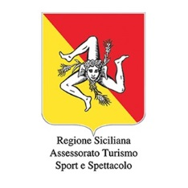
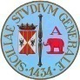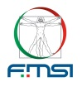
Scienze Motorie Regione Sicilia

1° Forum sulla tutela dell’atleta
"Sport per tutti e salute in Sicilia”
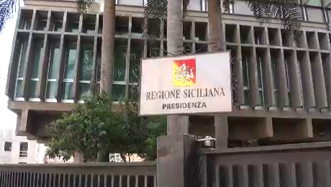

Auditorium ex Palazzo ESA
Via Beato Bernardo n. 5 Catania

Venerdì 17 Giugno 2016 - ore 10.00

PROGRAMMA SCIENTIFICO

Moderatori
Dr.ssa V. Scialfa -Assessore Sport Comune di Catania - Dr. L. Ciliberto- Redazione “La Siciliaweb”

Ore 10.00: Apertura del Convegno e saluto delle autorità

Relatori
Ore 10.15: “ Certificati e Libretto Sanitario dell’Atleta” - Dr. G. La Delfa -FMSI Sicilia

Ore 10.30: “ 2 Luglio: obbligo Legge Regionale sulle palestre”- Prof. V. Perciavalle -Università di Catania

Ore 10.45: “ 21 Luglio: obbligo defibrillatori nello sport” - Dr. I. Bellanuova - ARNAS Garibaldi CT

Ore 11.00: “ Aspetti legali per le società inadempienti “ : Prof.ssa E. Bivona - Università Catania

Ore 11.15: Discussione ed interventi programmati con responsabili di Centri Fitness e Wellness

Ore 11.30: Conclusioni dell' On. avv. Anthony Emanuele Barbagallo - Assessore Regionale Turismo, Sport e Spettacolo

Ore 12.00: Fine del convegno
________________________________________________________________________________________________________
“Alla vigilia di rilevanti scadenze legislative sulla tutela degli atleti, ho ritenuto importante organizzare un primo forum sulla sicurezza di tutti coloro che praticano o intendono praticare attività sportiva e motoria. Scopo di questo incontro scientifico è quello di informare gli addetti agli impianti sportivi delle normative vigenti e di confrontare le problematiche e le necessità di chi lavora con lo sport e per lo sport. Anche in Sicilia bisogna adoperarsi insieme perché si realizzi una miglior condizione di assistenza nelle palestre e garantire salute alle persone fisicamente attive in rispetto ad un corretto stile di vita non sempre tanto salutare in una società moderna caratterizzata da ipertecnologia, sedentarietà e poco movimento fisico specie nelle fasce di età più deboli quali i bambini e gli anziani.”
On. avv. Anthony Emanuele Barbagallo - Assessore Regionale al Turismo, Sport e Spettacolo
INFORMAZIONI: La partecipazione al convegno è gratuita - Sarà rilasciato l’attestato di partecipazione - Sono previsti i crediti formativi universitari

